附件4：
专 家 简 介
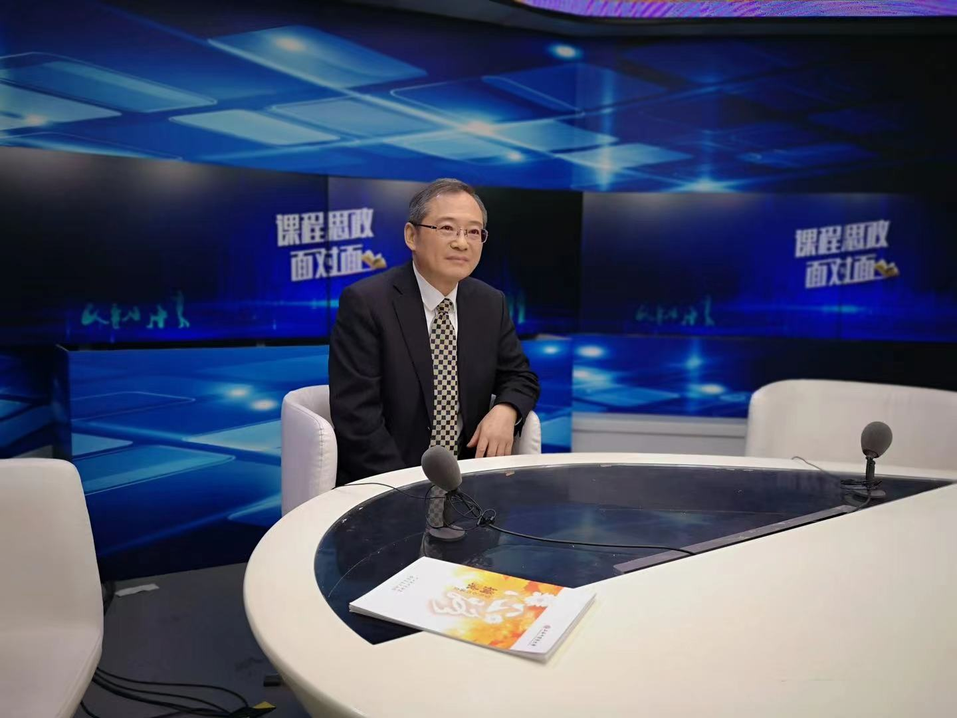
张智强，教授，现任世界中医药学会联合会中医药文化专业委员会第一届理事会副会长，中华中医药学会中医药文化分会副主任委员，上海高等教育督导评价专家委员会委员，上海市领导科学学会副会长。原上海中医药大学党委书记，上海市教育委员会思想政治教育特聘专家。长期从事大学生思想政治教育工作研究，2014年起致力于高校专业教学中的思想政治教育研究，研究成果获上海市教学成果特等奖。

